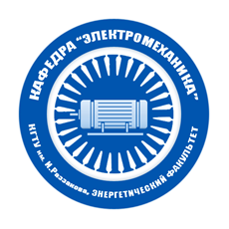
Кафедра «Электромеханика» образована в 1963 г. и имеет огромный опыт подготовки специалистов.
Это единственная кафедра в Кыргызстане, которая осуществляет подготовку бакалавров по профилю:
«Электрические машины и электрооборудование».

Дисциплины, которые изучают на нашем профиле дают возможность получить базовые фундаментальные знания по электротехнике и электромеханике, а также изучить современное электрооборудование, его расчет, эксплуатацию и ремонт.
Кафедра имеет современную лабораторную и компьютерную базу.
На кафедре работают 2 доктора и 3 кандидата технических наук.

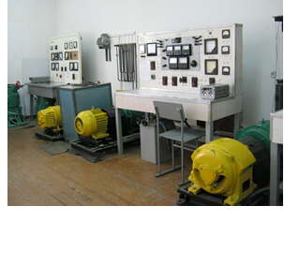
Лаборатория машин переменного тока

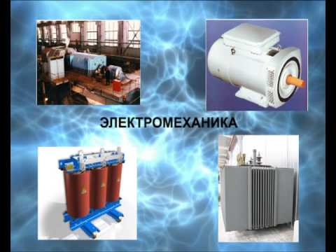

Что такое
ЭЛЕКТРИЧЕСКИЕ
МАШИНЫ?
Это генераторы, трансформаторы и двигатели, без которых невозможно производство, передача и потребление электроэнергии.

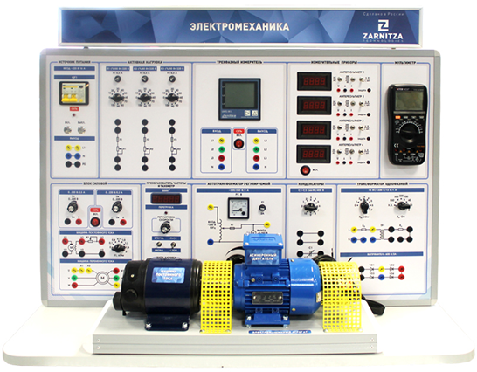

ЭЛЕКТРООБОРУДОВАНИЕ есть везде, в промышленности, сельском хозяйстве, транспорте, авиации, космонавтике и т.д.
Даже дома у каждого есть электрооборудование. Это холодильник, стиральная машина, пылесос, компьютер, электродрель, миксер и т.п. А также любой современный автомобиль.
Таким образом, современная цивилизация на Земле невозможна без нашей специальности.

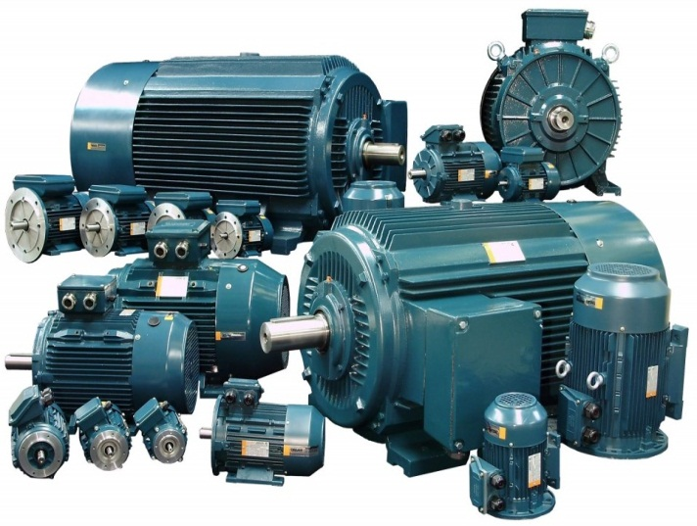
Электродвигатели для бытовых и
промышленных задач

Общая информация для абитуриентов

Зачисление на бюджетную и контрактную форму обучения проводится по результатам общереспубликанского тестирования. Для поступления на бюджет обязателен предметный тест (физика или математика).

В дальнейшем отличники учебы имеют возможность продолжить обучение в университетах России и Казахстана.
Иногородним студентам предоставляется общежитие.
По окончании обучения выдается диплом государственного образца.

Дополнительную информацию можно получить на сайте КГТУ www.kstu.kg, а также по адресу:

720044, г. Бишкек, пр. Ч. Айтматова 66, КГТУ.

5-й корпус, аудитория 5/306.

Телефон: (0312) 56-15-58.

Для поступления в КГТУ
необходимы документы:
- Аттестат о среднем образовании;
- Сертификат ОРТ;
- Паспорт или свидетельство о рождении (для несовершеннолетних)
- Копию приписного свидетельства (для военнообязанных);
- Шесть фотографий, размером 3 x 4 см;
Трудоустройство
Наши выпускники работают на таких известных предприятиях и организациях:
1) Компания «Кумтор»
2) ОАО НЭСК
3) ОсОО "Электросила"
4) ОАО "Северэлектро"
5) ЧУПВЭС
6) ТЭЦ, г Бишкек.
7) ОАО "Кыргыз лифт"
8) Бишекское троллейбусное управление
9) Чакан ГЭС
10) Технические службы ГКНБ, МВД, таможенные органы и многие другие предприятия и организации
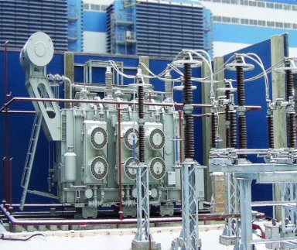
БИШКЕК 2023 г.
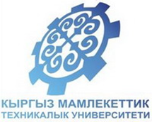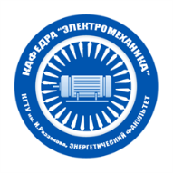

КЫРГЫЗСКИЙ ГОСУДАРСТВЕННЫЙ ТЕХНИЧЕСКИЙ УНИВЕРСИТЕТ

им. И. Раззакова

энергетический факультет

КАФЕДРА

«ЭЛЕКТРОМЕХАНИКА»

Энергетический факультет

Профиль подготовки
Электрические машины
и электрооборудование

для абитуриентов
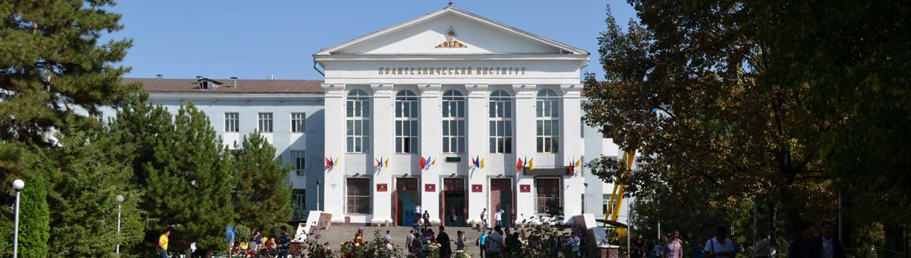

Отв. Сандыбаева А.Р.
Тел.0509272788

